Algorytmy Metaheurystyczne laboratorium 0

Łukasz Machnik

# Zadanie 1, 2 i 4

Wyznaczyłem minimalne drzewo rozpinające i na podstawie przeszukiwania go wgłąb wyznaczyłem cykl komiwojażera. Waga cyklu jest nie większa niż dwukrotna waga drzewa:

|  |  |  |
| --- | --- | --- |
| |V| | Waga MST | Waga cyklu |
| 131 | 474 | 753 |
| 237 | 897 | 1306 |
| 343 | 1179 | 1795 |
| 379 | 1151 | 1854 |
| 380 | 1444 | 2305 |
| 395 | 1124 | 1771 |
| 411 | 1180 | 1795 |
| 423 | 1201 | 1898 |
| 436 | 1269 | 2001 |
| 662 | 2240 | 3575 |

Wyznaczone cykle graficznie prezentują się następująco: 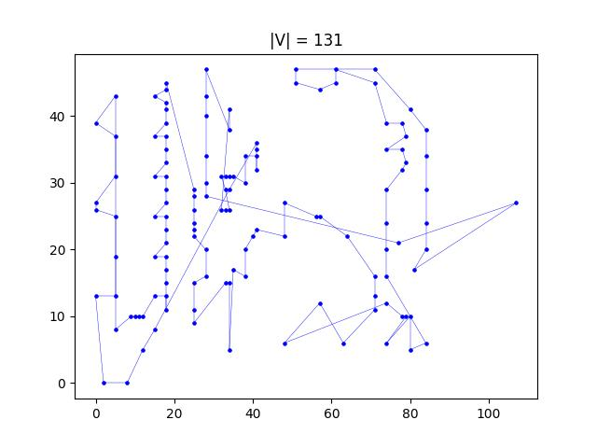 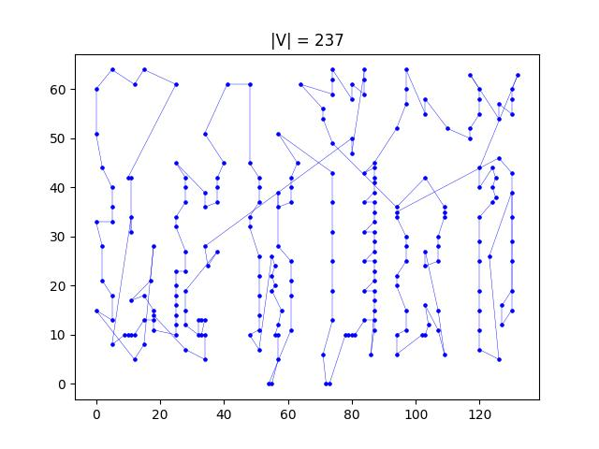 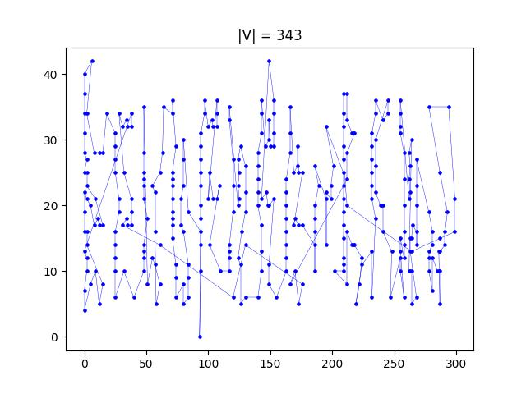 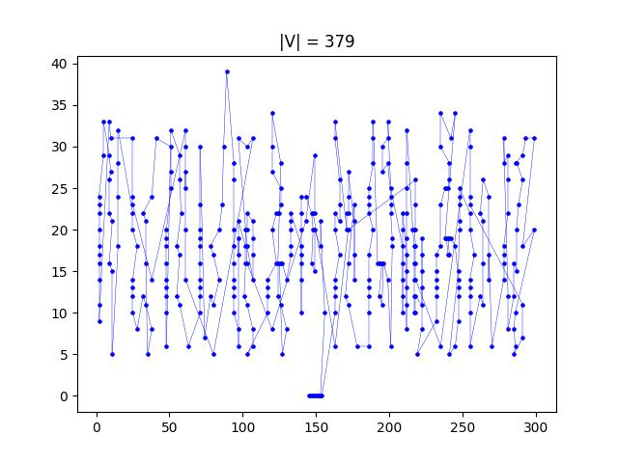 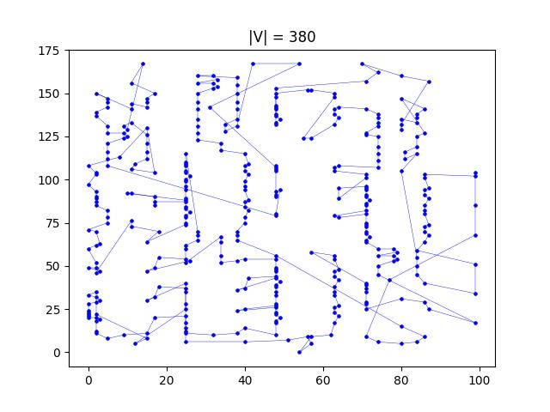 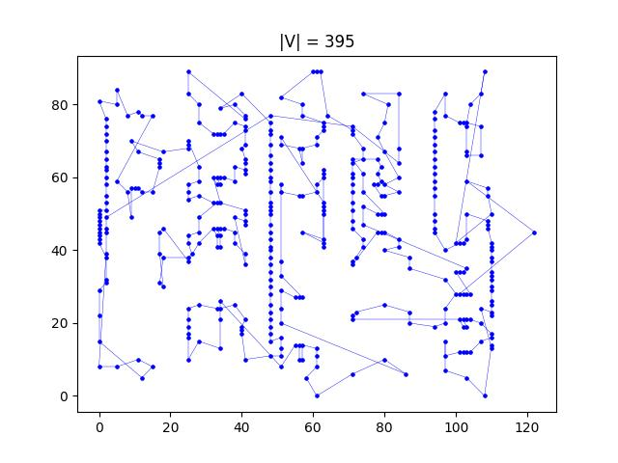 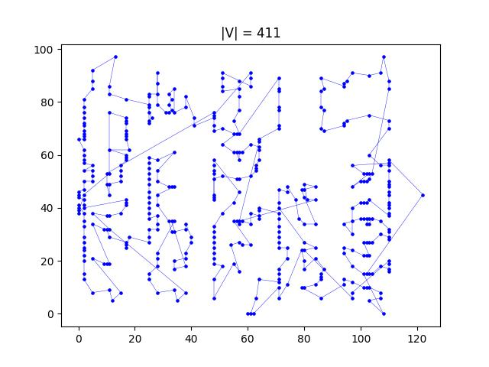 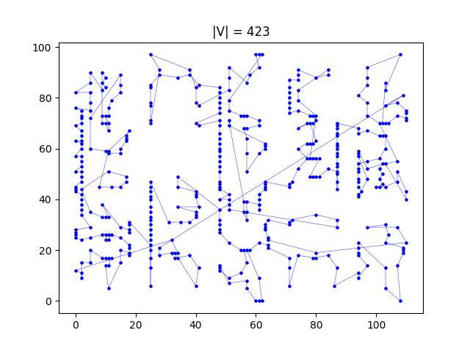 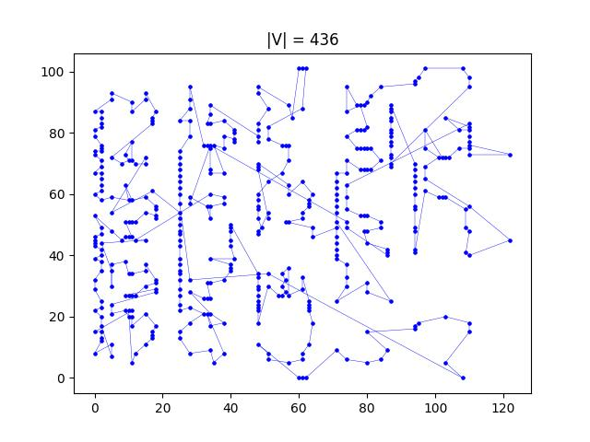 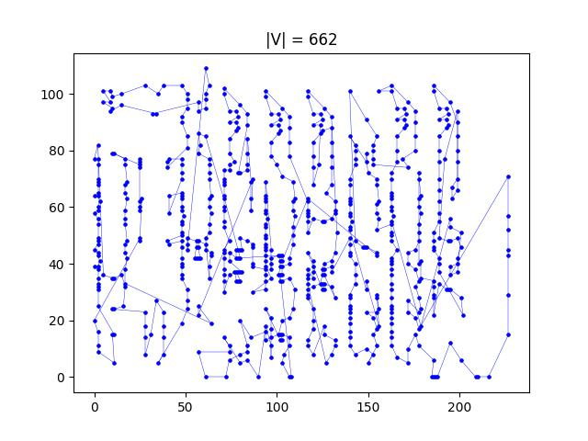

# Zadanie 3

Średnia minimalna wartość wagi cyklu dla losowych permutacji jest dużo większa niż wyznaczone w poprzednim punkcie wartości:

|  |  |  |  |  |
| --- | --- | --- | --- | --- |
| |V| | Waga cyklu z MST | avg(min10) | avg(min50) | min1000 |
| 131 | 753 | 4139.87 | 4129.3 | 4024 |
| 237 | 1306 | 11430.4 | 11421.8 | 11409 |
| 343 | 1795 | 33033.9 | 33000.6 | 32542 |
| 379 | 1854 | 33747.4 | 33718.2 | 33672 |
| 380 | 2305 | 24120 | 24097.4 | 23861 |
| 395 | 1771 | 18113.7 | 18089.3 | 18029 |
| 411 | 1795 | 21003 | 20982 | 20883 |
| 423 | 1898 | 21349.7 | 21340.8 | 21249 |
| 436 | 2001 | 21904.6 | 21892.8 | 21669 |
| 662 | 3575 | 49862.1 | 49840.3 | 49771 |